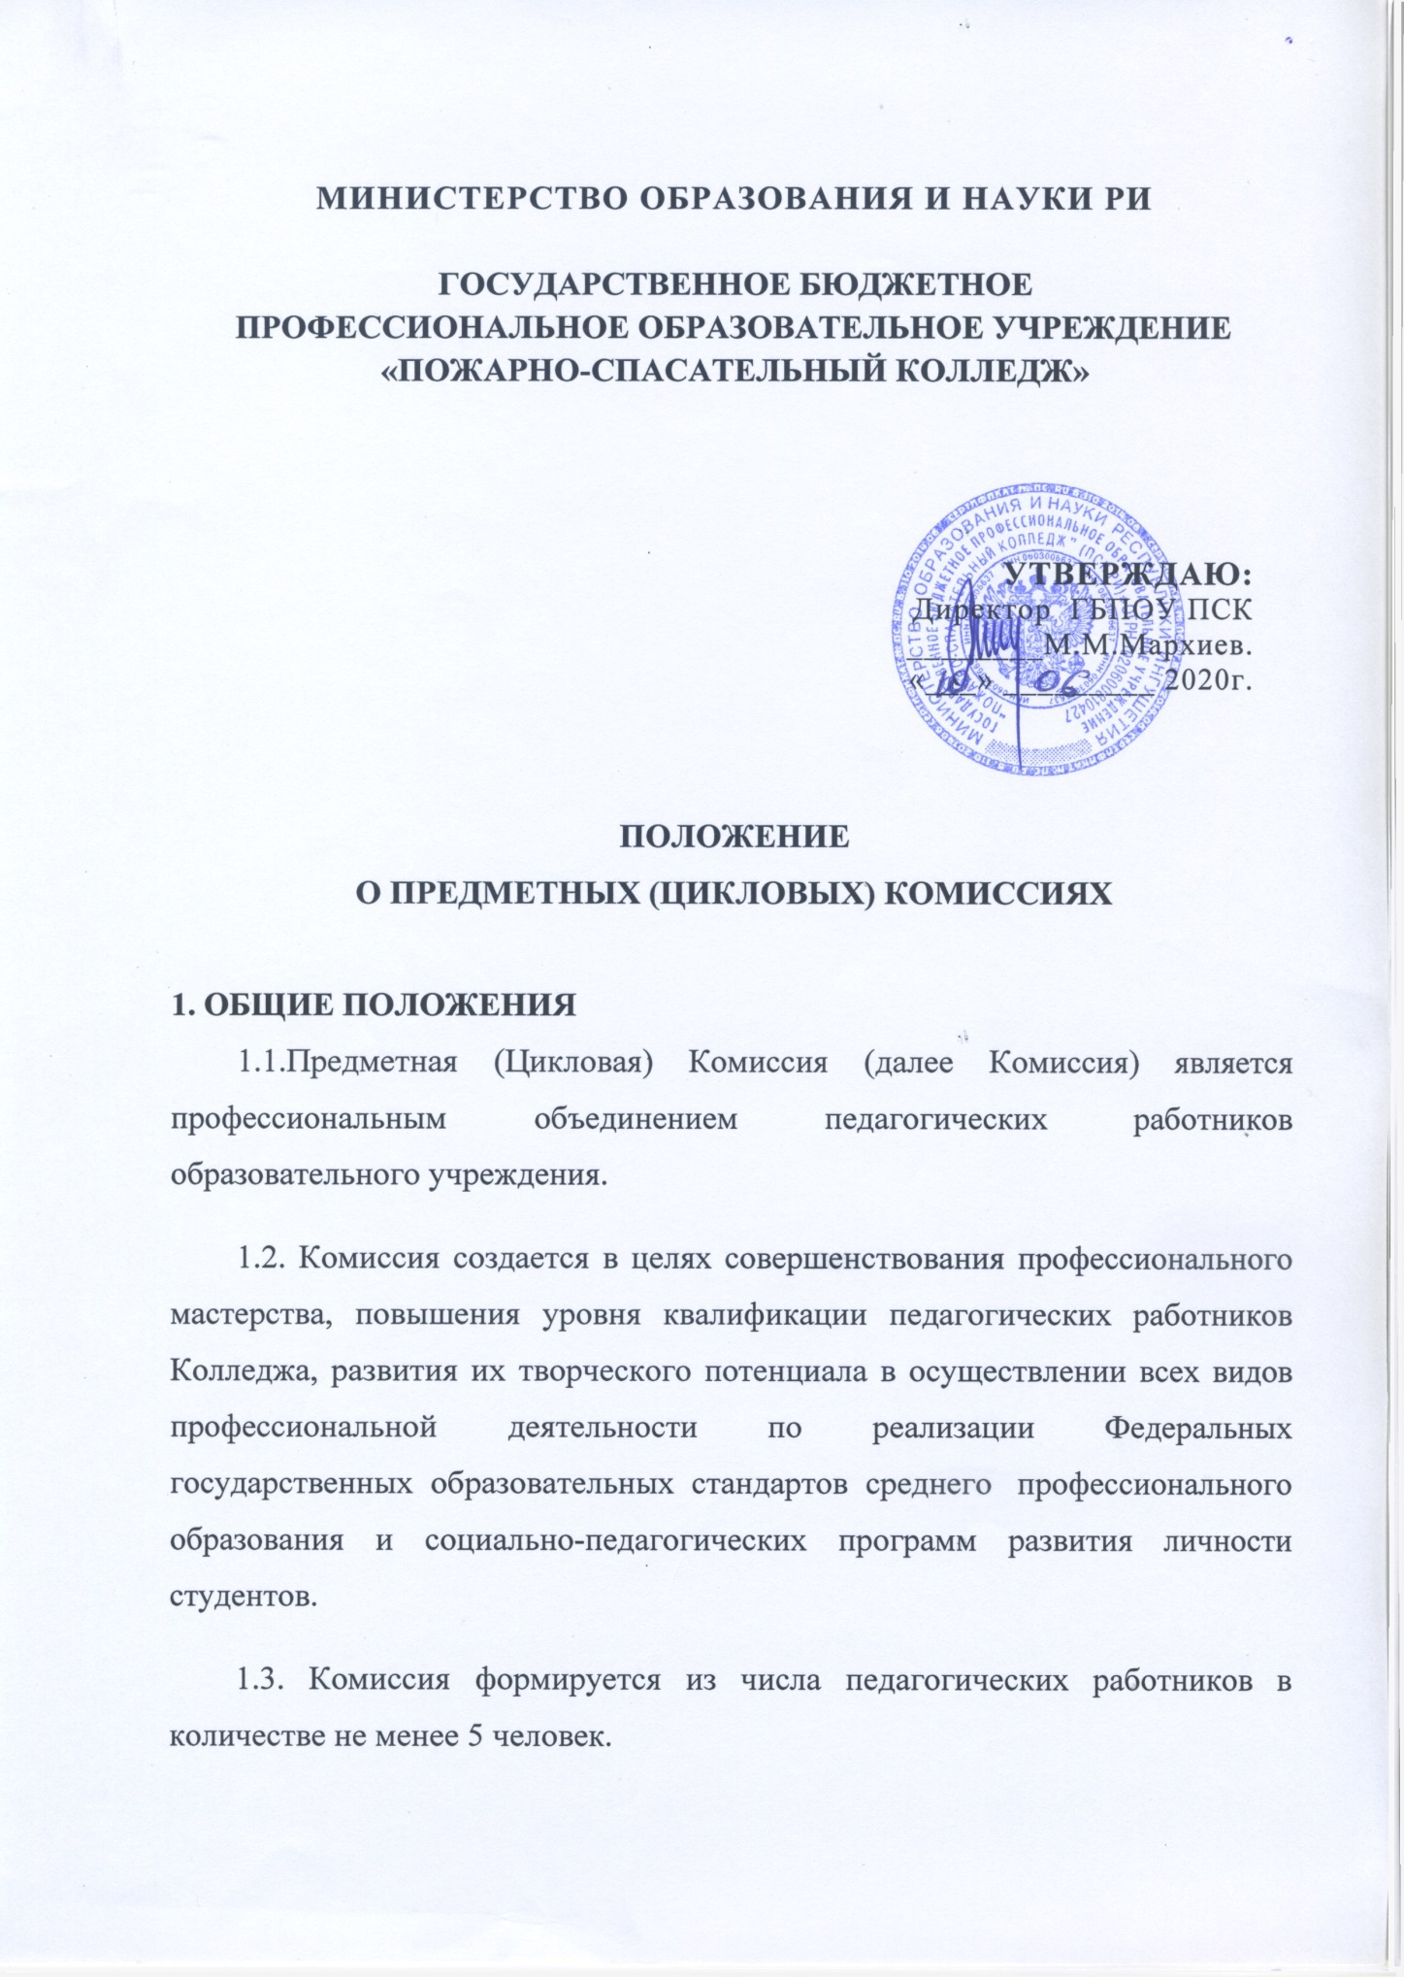

ПЦК создаются в целях учебно-программного обеспечения освоения рабочих программ учебных предметов, дисциплин, профессиональных модулей, учебной и производственной практик программам СПО, оказания помощи педагогическим работникам в реализации Федеральных государственных образовательных стандартов, повышения профессионального уровня педагогических работников, реализации инновационных педагогических и информационных технологий, направленных на улучшение качества подготовки воспитанников, обучающихся, квалифицированных рабочих, служащих, специалистов среднего звена, конкурентоспособности на внутреннем и международном рынках труда.
  - ПЦК в своей работе руководствуются:
-Федеральным законом от 29.12.2012г. № 273-ФЭ «Об образовании в Российской Федерации»;
-Федеральными государственными образовательными стандартами среднего профессионального образования;
-Федеральным государственным стандартом основного общего образования; Федеральным компонентом государственных образовательных стандартов начального общего, основного общего и среднего (полного) общего образования, утвержденным приказом Минобрнауки России от 05.03.2004г. № 1089 (ред. от 31.01.2012г.);
-Порядком организации и осуществления образовательной деятельности по образовательным программам среднего профессионального образования, утвержденным приказом Минобрнауки России от 14.06.2013г. № 464 (ред. от 15.12.2014г.)
- Уставом и внутренними локальными актами Колледжа.

II. ОРГАНИЗАЦИОННЫЕ ВОПРОСЫ
- Общее руководство работой ПЦК осуществляют заместитель директора по учебной работе и заместитель директора по учебно-производственной работе.
- Перечень предметно - цикловых комиссий, их председателей и списочный состав утверждается приказом директора сроком на один учебный год.
- ПЦК формируются из числа преподавателей, мастеров производственного обучения, учителей, воспитателей и других категорий педагогических работников, работающих в Колледже, в том числе по совместительству и другим формам неосновной (внештатной) работы, а также представителей работодателей.
- Педагогический работник может быть включен только в одну предметную (цикловую) комиссию. При необходимости он может привлекаться к участию в работе другого объединения, не являясь ее (их) списочным членом.
- Непосредственное руководство ПЦК осуществляет ее председатель.
Председатель ПЦК назначается и освобождается от своих обязанностей директором
Колледжа. Председатель ПЦК должен иметь высшее образование и опыт работы по специальности не менее 3 лет.
Работа по выполнению обязанностей председателя ПЦК подлежит ежемесячной дополнительной оплате в установленном в Колледже порядке в пределах фонда оплаты труда.
- Периодичность проведения заседаний ПЦК составляет не реже одного раза в два месяца.
- Председатель ПЦК обеспечивает организацию системной целостной деятельности педагогических работников - членов комиссии по разработке и реализации образовательных программ основного общего, среднего общего и среднего профессионального образования; оценке образовательных достижений обучающихся; обмену опытом и повышению профессионального мастерства педагогических работников Колледжа.
- Члены ПЦК обязаны: посещать заседания, принимать активное участие в ее работе, выступать с педагогической инициативой, вносить предложения по совершенствованию организации образовательного процесса, выполнять принятые комиссией решения, а также поручения председателя.
- Из состава ПЦК открытым голосованием избирается секретарь. Он ведет протоколы заседаний комиссии и ее делопроизводство.
- Решения ПЦК принимаются простым большинством голосов.
- При несогласии председателя ПЦК с решением членов комиссии окончательное решение принимают заместитель директора по учебной работе и заместитель директора по учебно-производственной работе.
- Каждая ПЦК имеет документацию в соответствии с номенклатурой дел Колледжа. ПЦК ежегодно разрабатывает и утверждает планы работы комиссии, индивидуальные
планы работы педагогических работников, планы работы кабинетов; систематически оформляют протоколы заседаний комиссий, их решения и отчеты, отражающие деятельность за полугодие, год.
Необходимость ведения иной документации определяется ПЦК самостоятельно.

III. ОСНОВНЫЕ НАПРАВЛЕНИЯ ДЕЯТЕЛЬНОСТИ ПРЕДМЕТНО -ЦИКЛОВЫХ КОМИССИЙ
- Общими направлениями деятельности ПЦК являются:
-реализация образовательных программ в соответствии с требованиями ФГОС СПО. ФГОС ООО, ФКГОС, в т.ч. разработка и выполнение учебных планов, рабочих программ учебных предметов, курсов, дисциплин (модулей), разработка оценочных и методических материалов, а также иных компонентов, обеспечивающих воспитание и обучение обучающихся;
-внесение предложений но распределению педагогической нагрузки педагогических работников, входящих в комиссии;
-изучение, обобщение и внедрение в образовательный процесс технологии обучения и воспитания (выбор средств и методов обучения и воспитания, инновационных педагогических технологий);
-выработка единых требований к оценке образовательных достижений обучающихся по отдельным предметам, дисциплинам, формирование банка данных для проведения срезов - знаний, административных контрольных работ, входного тестирования и т.п.;
-диагностика, прогнозирование и планирование повышения квалификации педагогических работников, переподготовки, стажировки, а также внесение предложений по их аттестации;
-совершенствование методического и профессионального мастерства учителей, воспитателей, преподавателей, мастеров производственного обучения и других педагогических работников, оказание помощи начинающим педагогическим работникам;
-подготовка, проведение и обсуждение открытых уроков, учебных занятий, мастер- классов. а также организация взаимопосещения уроков, учебных занятий, мероприятий;
-анализ и обобщение результатов внутренней и внешней оценки качества образования, разработка рекомендаций;
-организация деятельности педагогических работников (членов ПЦК) по обеспечению качества образования на основе полученных результатов;
-участие в обеспечении функционирования внутренней системы оценки качества образования в Колледже;
-организация и проведение творческих, предметных и профессиональных олимпиад, конкурсов, выставок, научно-практических конференций, семинаров, предметных недель и других мероприятий с обучающимися;
-организация проектной, экспериментально-конструкторской работы, технического (художественного) творчества обучающихся;
-рассмотрение и рецензирование учебно-программной и учебно- методической документации, учебников, плакатов, кино- и видеофильмов, других средств обучения;
-участие в формировании системы дополнительных образовательных услуг, в том числе платных, в соответствии с образовательными запросами обучающихся и их родителей (законных представителей).
-рассмотрение индивидуальных планов работы педагогических работников; определение требований к содержанию, объему и структуре выпускной квалификационной работы, выполняемой в ходе государственной (итоговой) аттестации;
-определение единых требований к содержанию работы учебных кабинетов, лабораторий тд.;
-обеспечение выполнения учебных планов и программ;
-анализ итогов срезов знаний, текущей, промежуточной аттестации обучающихся;
-выявление причин недоработок и планирование мероприятий по их устранению.
- Наряду с общими к направлениям деятельности предметных (цикловых) комиссий относятся:
-внесение предложений но корректировке плана учебного процесса в части перераспределения по семестрам объема часов на изучаемые дисциплины, модули, рациональное использование часов вариативной части с учетом требований работодателей, в том числе их соотношения между теоретическими и практическими занятиями в пределах, установленных ФГОС, исходя из конкретных целей образовательного процесса;
-формирование содержания вариативной части образовательных программ СГ10; формирование содержания части учебного плана, формируемой участниками образовательных отношений (основное общее образование);
-разработка и реализация программ учебной и производственной практик; определение тематики и содержания курсового и дипломного проектирования,
лабораторных работ и практических занятий, содержания учебного материала дисциплин, профессиональных модулей;
-разработка методических пособий, рекомендаций по изучению отдельных тем и разделов дисциплин, модулей, выполнению лабораторных и практических работ, курсовых работ (проектов), в том числе для самостоятельного изучения обучающимися;
-определение форм промежуточной аттестации и разработка содержания экзаменационных материалов, программ квалификационных экзаменов, формирование фондов оценочных средств по дисциплинам и модулям;
-участие в формировании программ государственной итоговой аттестации выпускников, тематики выпускных квалификационных работ, требований к ним;
-составляет, обсуждает характеристики к аттестации педагогов
-осуществление интеграции образования с производством, наукой и культурой, способствующей воспитанию в процессе обучения

